臺南市112學年度第2學期東光國小附設幼兒園 重要議題暨母語成果報告
活動議題:生命教育
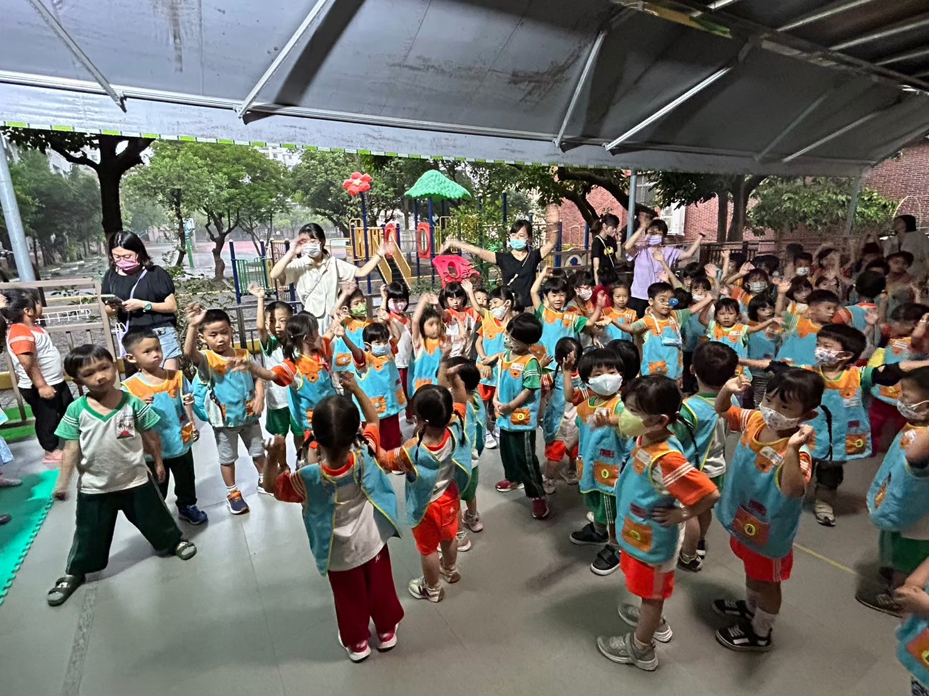 | 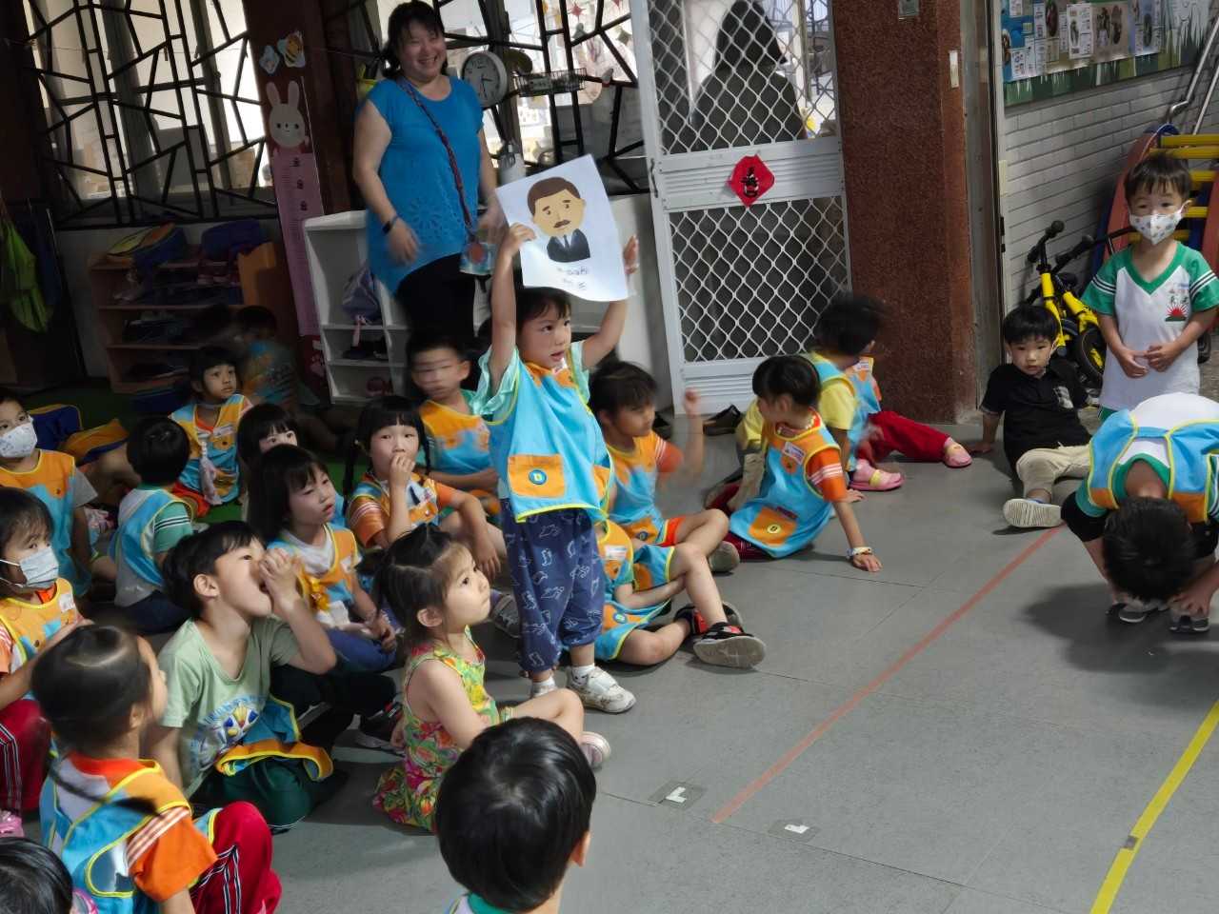
全園母語律動(母語成果) | 母語小遊戲(母語成果)
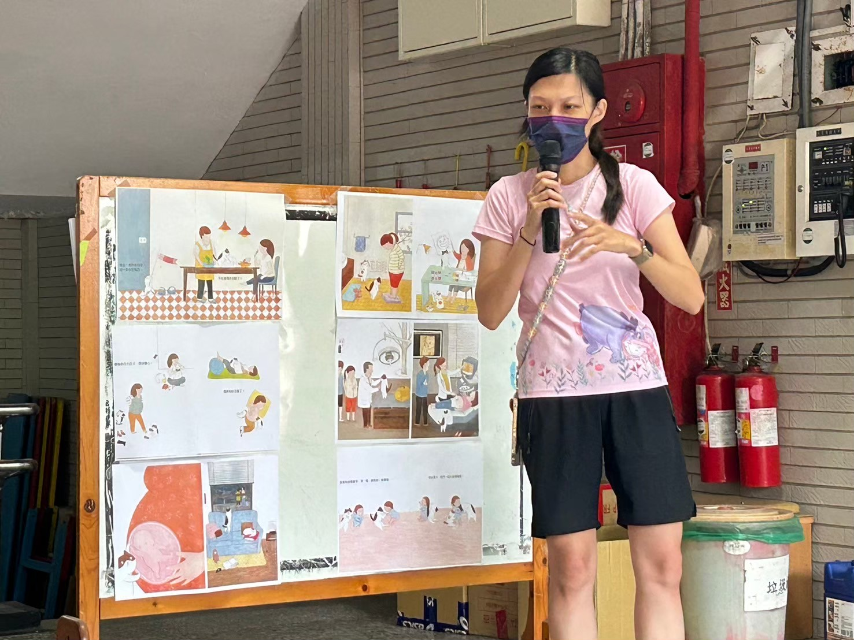 | 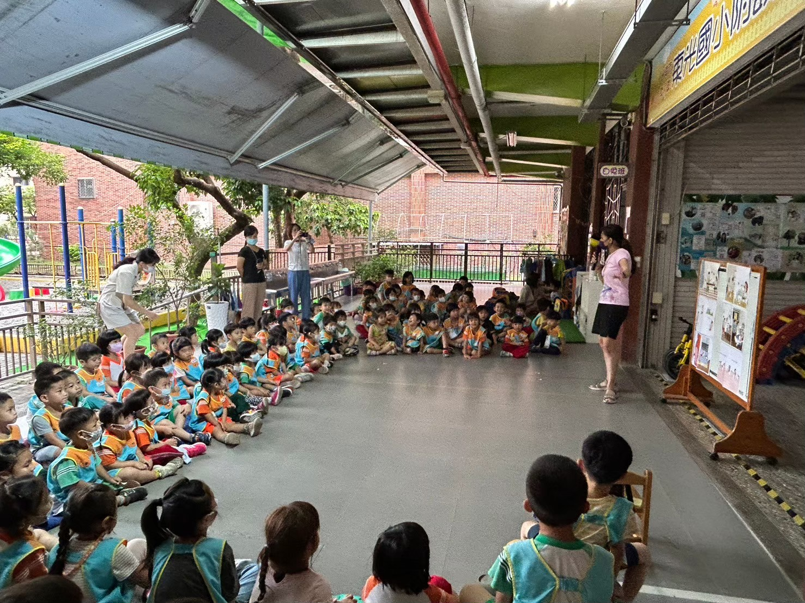
故事《媽咪怎麼了？》(重要議題成果) | 提出五月份重要節日-母親節(重要議題成果)
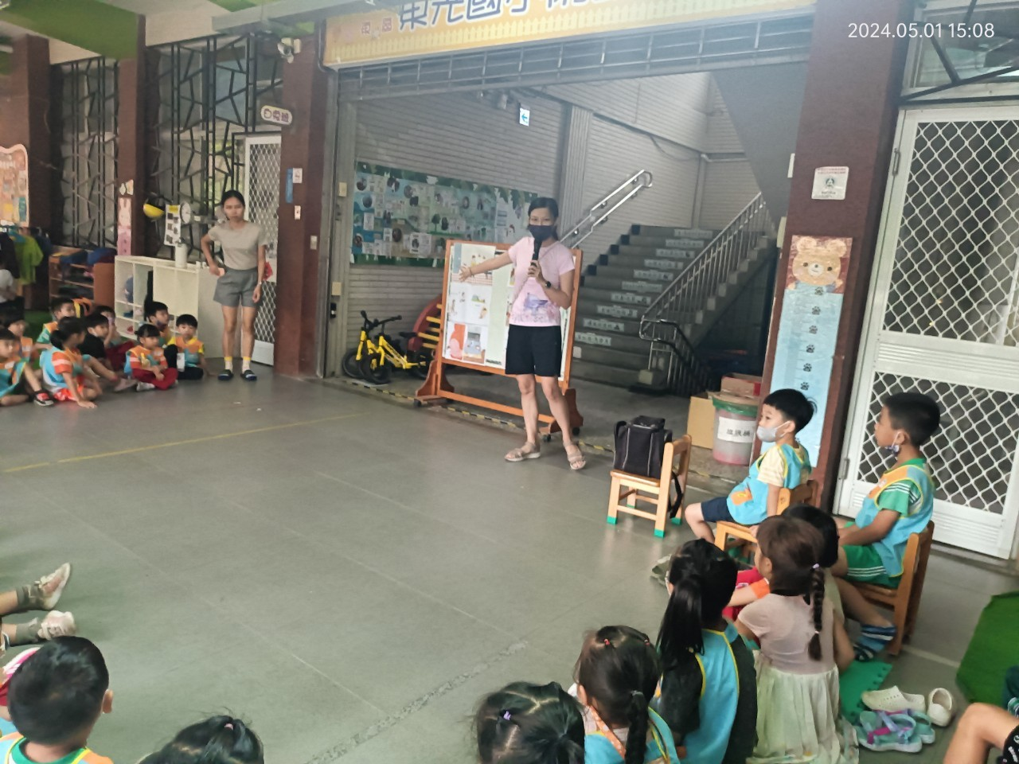 | 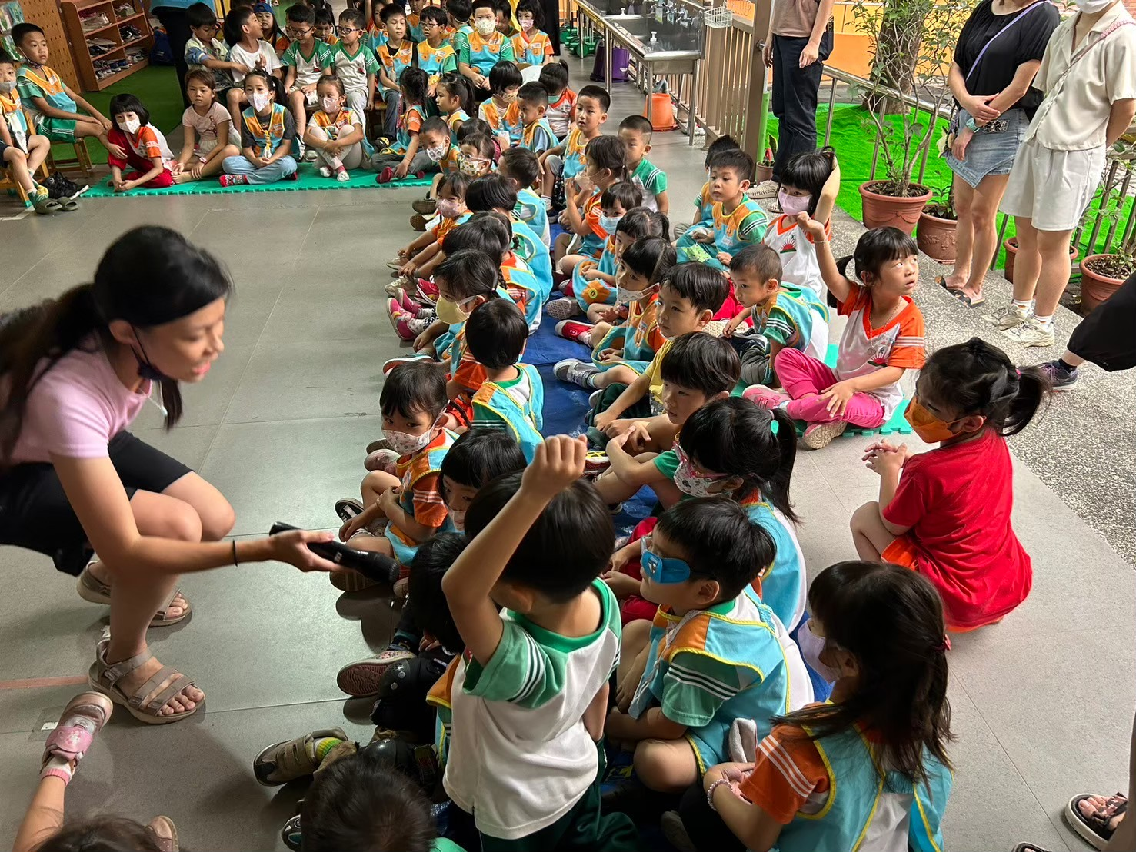
提問：家中如果有弟弟妹妹該如何照顧(重要議題成果) | 回答：可以陪他玩、照顧她(重要議題成果)

